FACULDADE MAUÁ
SISTEMA DE INFORMAÇÃO

AGILSON ALVES DA SILVA JÚNIOR



ÁGUAS LINDAS-GO
2016

Trabalho de conclusão de curso apresentado à disciplina TCC II, da faculdade Mauá, como parte dos requisitos para obtenção do título de Bacharel em Sistema de Informação.

Professor Orientador (a): Argeu Ferreira

ÁGUAS LINDAS-GO
2016
Trabalho de conclusão de curso apresentado à disciplina TCC II, da faculdade Mauá, como parte dos requisitos para obtenção do título de Bacharel em Sistema de Informação.

Aprovados em..........de...........................de 2016

Banca Examinadora

Professor Fernando Costa - Faculdade Mauá

Professor Fabian Andrade Silva – Faculdade Mauá

Águas Lindas- GO
2016
SUMÁRIO
1.0-INTRODUÇÃO 8
2.0-JUSTIFICATIVA 9
3.0-NEGÓCIO CONTEXTUALIZADO 10
3.1-DESCRIÇÃO DA ORGANIZAÇÃO INTERESSADA 10
3.2-ORGANOGRAMA DA ORGANIZAÇÃO 10
3.3-USUÁRIOS DO SISTEMA 11
3.4-DESCRIÇÃO DO SISTEMA EXISTENTE 11
3.5-PROBLEMAS DIAGNOSTICADOS 11
4.0-PROPOSTA DO SISTEMA 12
4.1-OBJETIVO GERAL 12
4.2-OBJETIVOS ESPECÍFICOS 12
4.3-ÁREAS AFETADAS PELO NOVO SISTEMA 12
4.4-RESULTADOS ESPERADOS 13
4.5-RESTRIÇÕES 13
4.5.1-DISPONIBILIZAÇÃO DO SOFTWARE 13
4.5.2-O SISTEMA NÃO CONTEMPLARÁ 13
4.6-CRONOGRAMA DAS ATIVIDADES 14
5.0-IDENTIFICAÇÃO DA EMPRESA OU DO GESTOR 15
6.0-DESCRIÇÃO DA SOLICITAÇÃO 15
7.0-LISTA DEFINIÇÃO DOS REQUISITOS FUNCIONAIS 16
8.0-LISTA DEFINIÇÃO DOS REQUISITOS NÃO FUNCIONAIS 17
9.0- ESPECIFICAÇÕES DE CASO DE USO - UC – MANTER USUÁRIOS 19
9.1- OBJETIVO 19
9.2- ATORES 19
9.3- PRÉ-CONDIÇÕES 19
9.4- DETALHAMENTOS DO FLUXO 19
9.4.1-FLUXO PRINCIPAL 19
9.4.2-Fluxo Alternativo 20
9.4.3-FLUXO DE EXCEÇÃO 21
9.5- PROTÓTIPOS DE INTERFACE 23
9.6- MENSAGENS 29
9.7- REGRAS DE NEGÓCIO 29
9.8- INFORMAÇÕES COMPLEMENTARES 29
9.9- REFERÊNCIAS 29
9.9.1-GLOSSÁRIO: 29
9.9.2-DOCUMENTO DE ESCOPO: 29
9.9.3-DIAGRAMA DE CASO DE USO: 29
10.1-OBJETIVO 30
10.2-ATORES 30
10.3-PRÉ-CONDIÇÕES 30
10.4-DETALHAMENTO DO FLUXO 31
10.4.1- FLUXO PRINCIPAL 31
10.4.2- FLUXO ALTERNATIVO 31
10.4.3- FLUXO DE EXCEÇÃO 33
11.5-PROTÓTIPO DE INTERFACE 35
11.6-MENSAGENS 37
11.7-REGRAS DE NEGÓCIO 37
11.8-INFORMAÇÕES COMPLEMENTARES 37
11.9-REFERÊNCIAS 37
11.9.1-GLOSSÁRIO: 37
11.9.2-DOCUMENTO DE ESCOPO: 37
11.9.3-DIAGRAMA DE CASO DE USO: 38
12.1-OBJETIVO 39
12.2-ATORES 39
12.3-PRÉ-CONDIÇÕES 39
12.4-DETALHAMENTO DO FLUXO 39
12.4.1- FLUXO PRINCIPAL 39
12.4.2- FLUXO ALTERNATIVO 40
12.4.3- FLUXO DE EXCEÇÃO 40
12.5-PROTÓTIPO DE INTERFACE 42
12.6-MENSAGENS 44
12.7-REGRAS DE NEGÓCIO 44
12.8-INFORMAÇÕES COMPLEMENTARES 45
12.9-REFERÊNCIAS 45
12.9.1-GLOSSÁRIO: 45
12.9.2-DOCUMENTO DE ESCOPO: 45
Ver Documento de Escopo. 45
12.9.3-DIAGRAMA DE CASO DE USO: 45
13.1-OBJETIVO 46
13.2-ATORES 46
13.3-PRÉ-CONDIÇÕES 46
13.4-DETALHAMENTO DO FLUXO 46
13.4.1- FLUXO PRINCIPAL 46
13.4.2- FLUXO ALTERNATIVO 46
13.5-PROTÓTIPO DE INTERFACE 48
13.6-MENSAGENS 49
13.7-REGRAS DE NEGÓCIO 49
13.8-INFORMAÇÕES COMPLEMENTARES 49
13.9-REFERÊNCIAS 49
13.9.1-GLOSSÁRIO: 49
13.9.2-DOCUMENTO DE ESCOPO: 49
13.9.3-DIAGRAMA DE CASO DE USO: 49
14.1-OBJETIVO 50
14.2-ATORES 50
14.2-PRÉ-CONDIÇÕES 50
14.4-DETALHAMENTO DO FLUXO 50
14.4.1- FLUXO PRINCIPAL 50
14.4.3- FLUXO DE EXCEÇÃO 51
14.5-PROTÓTIPO DE INTERFACE 52
14.6-MENSAGENS 53
14.7-REGRAS DE NEGÓCIO 53
14.8-INFORMAÇÕES COMPLEMENTARES 53
14.9-REFERÊNCIAS 54
14.9.1-GLOSSÁRIO: 54
14.9.2-DOCUMENTO DE ESCOPO: 54
14.9.3-DIAGRAMA DE CASO DE USO: 54
19.0-MODELOS ENTIDADE RELACIONAMENTO 56
20.0-MODELO ENTIDADE RELACIONAMENTO (ATRIBUTOS) 57
21.0-DIAGRAMA ENTIDADE RELACIONAMENTO 58
22.0-CONTAGEM ESTIMADA 59
23.0- PLANO DE TESTES 62
23.1-OBJETIVOS 62
23.2-DESCRIÇÃO DO SISTEMA 62
23.3-ESCOPO 63
23.4-REQUISITOS A TESTAR 64
23.5-TESTE DO BANCO DE DADOS 64
23.6-TESTE FUNCIONAL 64
23.7-TESTE DA INTERFACE DO USUÁRIO 65
23.8-PERFIL DA PERFORMANCE 65
23.9-TESTE DE CARGA 65
23.10-TESTE DE SEGURANÇA E DE CONTROLE DE ACESSO 65
23.11-ESTRATÉGIA DE TESTE 66
23.12-TIPOS DE TESTE 66
23.13-TESTE DE INTEGRIDADE DE DADOS E DO BANCO DE DADOS 66
23.14-TESTE DE FUNÇÃO 67
23.15-TESTE DA INTERFACE DO USUÁRIO 68
23.16-TESTE DE PERFORMANCE 69
23.17-TESTE DE CARGA 71
23.18-TESTE DE SEGURANÇA E CONTROLE DE ACESSO 71
24.0- REFERÊNCIAS BIBLIOGRÁFICAS 73

1.0-INTRODUÇÃO

As lojas Riachuelo é uma grande empresa no ramo de moda pertencente ao grupo Guararapes confecções que já está no mercado de 1947. A Riachuelo é a maior empresa no ramo de moda no Brasil e já possui mais de 285 lojas espalhadas por todo Brasil. São mais de 40.000 funcionários empenhados em levar a moda por um preço acessível a todas as idades e classes sociais. Desde 1983 o foco da empresa passou a ser moda, sempre em sintonia com as tendências nacionais e internacionais, de forma democrática, entregando aos clientes internos e externos moda com bons preços e qualidade superior. Esta estratégia envolveu a criação e o fortalecimento de marcas próprias, cada uma com identidade visual e público-alvo especifica.
A criação de um software para uma empresa de porte tão elevado é um grande desafio para qualquer equipe de desenvolvimento, pois o usuário final necessita de um software dinâmico de fácil entendimento que possa ser acessado em máquinas de configurações diferentes. A qualidade, eficiência e robustez são pré-requisitos indispensáveis para o atendimento em sua totalidade das necessidades da empresa, pois os clientes e os funcionários são a grande engrenagem que mantém esta organização em pleno funcionamento.
O software a ser desenvolvido trata-se de um sistema de provas on-line para torna mais eficiente a contratação de novos colaboradores durante todo ano e principalmente no período natalino onde o ramo de varejo de moda atinge seus maiores índices financeiros. Este software deve corrigir as provas respondidas on-line e gerar relatórios e estatísticas que ajudem os gestores a fazer a melhor contratação visando ganhos para empresa e qualidade de vida para o colaborador.

Fonte: www.riachuelo.com.br/a-riachuelo/grupo-guararapes

2.0-JUSTIFICATIVA

Para manter-se no topo do varejo de moda, a Riachuelo necessita de um quadro de colaboradores altamente engajados e competentes que se dediquem todos os dias ao atendimento da missão da empresa que é: conquistar pelo abraço da moda. Munidos com itens inegociáveis de atendimento e portando-se com atitude vendedora.
Uma pesquisa realizada pela própria empresa mostra que o cliente que é bem atendido e adquire o cartão Riachuelo ou simplesmente realiza suas comprar utilizando a shopbag, que é um tipo de sacola oferecida para aumentar o conforto dos clientes no interior da loja, compra até duas vezes mais do que pretendia gastar inicialmente. Este resultado incrementa a montante financeiro da loja que só pode ser adquirido através do atendimento feito por um colaborador altamente engajado com a missão, visão e valores da empresa.
Estes colaboradores com desempenho superior são o alvo da empresa, que disponibiliza planos de carreira e benefícios como premiações e remunerações diferenciadas para os seus destaques. Analisando está perspectiva torna-se claro que montar uma equipe com tais características não é fácil. Cria-se então o desafio dos gestores para convocar, selecionar, entrevistar e contratar os melhores candidatos.

Fonte: www.riachuelo.com.br/a-riachuelo/grupo-guararapes

3.0-NEGÓCIO CONTEXTUALIZADO

3.1-DESCRIÇÃO DA ORGANIZAÇÃO INTERESSADA

Riachuelo S/A com sua matriz registrada no CNPJ 00.384.255.0001/03, localizada na R. Dom Pedro II, 49 – Centro Guarulhos-SP CEP 07011-003, com mais 280 filiais no em todo Brasil. Atuante no Comércio Varejista de moda, há mais de 37 anos registrada com a mesma Razão Social possui mais de 40.000 funcionários distribuídos entre suas filiais.
Proprietário: Nevaldo Rocha.

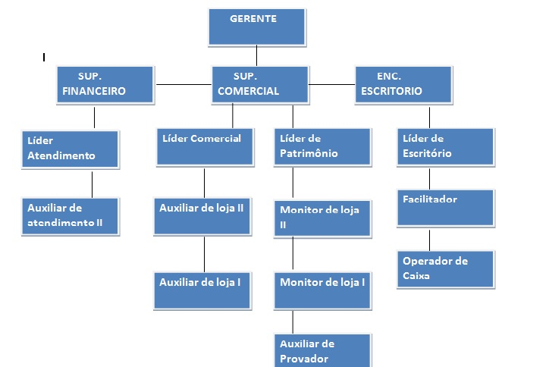
3.2-ORGANOGRAMA DA ORGANIZAÇÃO

Figura 1- Riachuelo S/A

3.3-USUÁRIOS DO SISTEMA

O Sistema será utilizado por candidatos interessados em ingressar na empresa e os avaliadores que deveram analisar os resultados, sendo eles: Gerentes, supervisores e líderes de departamento.

3.4-DESCRIÇÃO DO SISTEMA EXISTENTE

Atualmente não é utilizado nenhum tipo de software para realizar e gerenciar provas e avaliações sendo tudo feito em papel e caneta.

3.5-PROBLEMAS DIAGNOSTICADOS

A organização, aplicação, entrevistas eliminatórias e demais etapas para seleção de pessoal exige bastante tempo dos gestores e um empenho altíssimo para que o processo aconteça com a qualidade necessária. Os recursos, como por exemplo: papel, canetas, clip art, coffee-break geram custos adicionais para filial tornando-se um problema a mais nos registros financeiros.
A combinação de horários entre os gestores também se apresentava como uma enorme dificuldade nas contratações, pois alguns gestores tinham rotinas diferentes e são divididos entre abertura e fechamento tornando o horário em que ambos se encontram presentes na loja curto, para a aplicação de tantas etapas.
O processo de telemarketing para convocação dos candidatos também apresentava problemas, pois sem saber se o currículo é atual, muitos telefonemas eram em vão por que alguns números de telefone não pertenciam mais ao mesmo usuário ou estavam desativados.

4.0-PROPOSTA DO SISTEMA

4.1-OBJETIVO GERAL

Deseja-se com o desenvolvimento do software manter e gerenciar possíveis candidatos a vagas de emprego de vários cargos e horários com perfis atualizados e status de inspeção por parte dos avaliadores com o objetivo poupar o tempo gasto com provas eliminatórias presenciais.

4.2-OBJETIVOS ESPECÍFICOS

O software á ser desenvolvido tem como objetivo modernizar o processo de contratação existente em loja, e oferecer ferramentas de tomada de decisão para que os gestores contratem o colaborador com o perfil ideal, para cada área e horário, levando em consideração a qualidade de vida dos candidatos.
O sistema deve armazenar dados pessoais dos candidatos, como também notas da avaliação de forma individual, escolaridade, quantidade de filhos, status civil, disponibilidade de horários, entre outras informações complementares também devem ser armazenadas.
As informações sobre os candidatos deveram ser restritas aos avaliadores (gerentes, supervisores, e lideres de departamento) e não serão disponibilizadas a outras empresas ou pessoas sem aviso prévio.
.

4.3-ÁREAS AFETADAS PELO NOVO SISTEMA

O sistema afetará o setor de RH da empresa, pois a migração do “papel e caneta” para um software de computador necessitará do pleno entendimento e capacitação do quadro de avaliadores. .

4.4-RESULTADOS ESPERADOS

Deseja-se com o desenvolvimento do sistema melhorar a captação de talentos pela empresa com menos tempo e mais qualidade no processo de contratações visando oferecer aos clientes do negócio colaboradores capacitados e treinados para atender, esclarecer dúvidas, e fidelizar os clientes da loja com um atendimento personalizado.

4.5-RESTRIÇÕES

4.5.1-DISPONIBILIZAÇÃO DO SOFTWARE

O software estará disponível em um servidor web.

4.5.2-O SISTEMA NÃO CONTEMPLARÁ

O Sistema não contemplará os seguintes Módulos:
- Financeiro; não haverá nenhum tipo de calculo salarial ou afim.
- Venda; não contemplará sistemas de pagamento, reposição de mercadorias ou semelhantes.
- Estoque; não contemplará o controle da movimentação de mercadorias.

4.6-CRONOGRAMA DAS ATIVIDADES

Cronograma das Atividades – C.A.-I
Meses/Semanas | Dezembro |  |  |  | Janeiro |  |  |  | Fevereiro
Etapas | 1 | 2 | 3 | 4 | 1 | 2 | 3 | 4 | 1 | 2 | 3 | 4 | 1 | 2 | 3 | 4 | 1 |  | 2 | 3 | 4
1 - Proposta de Projeto Resumido | x
2 - Proposta de Projeto Completo |  | X
3 - Referencial Teórico |  |  | X
4 - Processo de Análise |  |  |  | X
5 - Projeto Lógico |  |  |  |  | X
Análise de requisitos |  |  |  |  |  | X
Diagrama de Casos de Uso |  |  |  |  |  |  | X
Descrição dos Casos de Uso |  |  |  |  |  |  |  | X
Diagrama de Classes |  |  |  |  |  |  |  |  | X
Revisão dos Diagramas |  |  |  |  |  |  |  |  |  | X
6 - MER |  |  |  |  |  |  |  |  |  |  | X
7 - Descrição do Banco de Dados |  |  |  |  |  |  |  |  |  |  |  | X
8 - Documentação do Sistema |  |  |  |  |  |  |  |  |  |  |  | X
9 - Entrega do Projeto |  |  |  |  |  |  |  |  |  |  |  | X
Cronograma das Atividades – C.A-II
Meses/Semanas | Dezembro |  |  |  | Janeiro |  |  |  | Fevereiro |  |  |  | Março
Etapas | 1 | 2 | 3 | 4 | 1 | 2 | 3 | 4 | 1 | 2 | 3 | 4 | 1 | 2 | 3 | 4 |  | 1 | 2 | 3 | 4
1 - Revisão do Projeto |  |  |  |  |  |  | X
2 - Projeto de Interfaces e Layout |  |  |  |  |  |  |  | X
3- Modelagens / Criação do  Banco de Dados |  |  |  |  |  |  |  |  | X
4 - Codificações do Sistema |  |  |  |  |  |  |  |  |  | X | X | X
5 – Teste |  |  |  |  |  |  |  |  |  |  |  |  | X
6 - Apresentações do Sistema/Projeto |  |  |  |  |  |  |  |  |  |  |  |  | X
7 - Implantações do Sistema |  |  |  |  |  |  |  |  |  |  |  |  |  | X

5.0-IDENTIFICAÇÃO DA EMPRESA OU DO GESTOR
Razão Social: Riachuelo S/A.
Proprietário: Nevaldo Rocha (Gestor: Márcia Teles)
Endereço: Guarulhos- SP (Filial: Águas Lindas - GO)
Telefone: 3299-1000
E-mail: esc191@riachuelo.com

6.0-DESCRIÇÃO DA SOLICITAÇÃO

Desejo visualizar possíveis candidatos sem ter que procurar em pilhas de currículos um perfil ideal, desejo ter armazenado notas das avaliações e dados pessoais dos candidatos de forma organizada.
Espero poder atribuir status a cada candidato para que os outros avaliadores possam saber que algum candidato já foi contratado ou está no processo de contratação. Gostaria de ter uma ferramenta que me exibisse um comparativo entre a avaliação de um candidato especifico e o desempenho médio dos outros usuários e que seja possível adicionar comentários as avaliações. As informações devem ser disponibilizadas para impressão ou arquivo digital para ser utilizada caso o pretendente a vaga de emprego seja convocado a uma entrevista pessoal. O contato por e-mail seria um diferencial desde que não seja necessário enviar um e-mail de outro sistema. Gostaria também de acessar o sistema em qualquer filial, seja em outro bairro ou estado com a possibilidade de gerar um backup dos dados a qualquer momento.

7.0-LISTA DEFINIÇÃO DOS REQUISITOS FUNCIONAIS

N° | REQUISITO | DESCRIÇÃO
[RF_01] | Manter Usuários | Permitir inclusão, Alteração, exclusão, listagem e impressão das informações (nome, CPF, telefone, e-mail, data de nascimento, endereço, status, estado civil, filhos, disponibilidade de horário, área pretendida, sexo, UF e escolaridade).
[RF_02] | Manter Avaliadores | Permitir inclusão, Alteração, exclusão, (Nome e CPF, e-mail, matricula, telefone, login e senha).
[RF_03] | Incluir Prova | Permitir o armazenamento do resultado da prova.
[RF_04] | Gerar Relatórios | Permitir gerar relatórios de usuários, por período a definir pelo avaliador.
[RF_05] | Enviar e-mail | Permitir enviar email para os candidatos selecionados.

8.0-LISTA DEFINIÇÃO DOS REQUISITOS NÃO FUNCIONAIS
N° | REQUISITO | DESCRIÇÃO
[RNF_01] | Tempo de processamento (5s) | Tempo de resposta entre o clique do usuário e a exibição das informações (podendo variar de acordo com a velocidade da conexão com a internet).
[RNF_02] | Backup | Por ser um sistema WEB, os dados ficam na nuvem podendo ser gerado a qualquer comento, no perfil Avaliador, uma copia compactada dos arquivos.
[RNF_03] | Sistema plataforma WEB | Sistema será disponibilizado através em um servidor Web.
[RNF_04] | Interface Simplificada | Sistema de fácil uso.
[RNF_05] | Disponibilização de impressão de relatórios | Arquivos para impressão gerados em formato PDF.
[RNF_06] | Níveis de Acesso | Cada usuário terá acesso apenas as informações restritas a seu perfil.
[RNF_07] | Banco de Dados MySql 5.0.1 | Versão do banco de dados.
[RNF_08] | Linguagem utilizada | Linguagem de programação PHP.
[RNF_09] | Navegadores | Navegador internet Explorer 8.0, Mozilla Firefox 4.0.1 ou superior, Google Chrome 4.8 ou superior.  Deverá esta conectada a internet.
[RNF_10] | Segurança | O software deve ser acessado por meio de login e senha no perfil “Avaliador” e CPF e nome no perfil “Usuário”. Dados de maior relevância como senhas e matriculas devem ser obrigatoriamente criptografados.
[RNF_11] | Acessibilidade | Inicialmente apenas o teclado virtual será disponibilizado na versão inicial do sistema.

9.0- ESPECIFICAÇÕES DE CASO DE USO - UC – MANTER USUÁRIOS

9.1- OBJETIVO

O propósito deste caso de uso é disponibilizar ao usuário uma forma para se fazer inclusão, alteração e consultar prova.

9.2- ATORES

Seq | Identificação do ator | Definição
01 | Usuário | Possui acesso apenas aos seus dados pessoais e ao resultado individual da prova.
02 | Avaliador | Possuem acesso aos dados de todos os usuários.

9.3- PRÉ-CONDIÇÕES

Ter respondido ao questionário (Prova)

9.4- DETALHAMENTOS DO FLUXO

9.4.1-FLUXO PRINCIPAL
Incluir Usuários
FP-01. Ator (01) responde a prova e clica na opção “Finalizar Questionário”;
FE-07. Prova em branco, tente novamente.
FP-02. Sistema exibe formulário a ser preenchido; Conforme [TL-01];
FP-03. Ator clica na opção ”Salvar” sistema Conforme [TL-01] [RN-01];
FE-01. Usuário já possui cadastro.
FE-02. Nome ou CPF incorretos, por favor, tente novamente;
FE-03. Dados do campo NOME inválidos ou não preenchidos.
FE-04. Dados do campo TELEFONE inválidos ou não preenchidos.
FE-05. Dados do campo RECADO inválidos ou não preenchidos.
FE-06. Dados do campo E-MAIL inválidos ou não preenchidos.
FE-07. Dados do campo ENDEREÇO inválidos ou não preenchidos
FP-04. Sistema exibe mensagem “Dados cadastrados com sucesso” conforme [M-1];
FP-05. Sistema retorna para tela principal.
FP-06. Sistema exibe opções
Iniciar testes [FA-01. Incluir funcionário];
Atualizar Cadastro [FA-02. Alterar funcionário];
FP-07. Fim de Caso de uso;

9.4.2-Fluxo Alternativo
- Alterar Usuário
- Usuário clica em “Acessar Cadastro”; Conforme [TL-04];
- Ator (01) preenche campos “nome” e “CPF” clica no botão entrar;
- Sistema valida informações preenchidas; Conforme [RN-02];
FE-02. Nome ou CPF incorretos, por favor, tente novamente;
- Sistema exibe as informações do usuário; Conforme [TL-02];
- Usuário clica no botão “alterar dados cadastrais”; Conforme [TL-02];
- Sistema exibe formulário a ser alterado.
- Usuário preenche formulário e clica no botão “salvar” Conforme [TL-03];
FE-03. Dados do campo NOME inválidos ou não preenchidos.
FE-04. Dados do campo TELEFONE inválidos ou não preenchidos.
FE-05. Dados do campo RECADO inválidos ou não preenchidos.
FE-06. Dados do campo E-MAIL inválidos ou não preenchidos.
FE-07. Dados do campo ENDEREÇO inválidos ou não preenchidos.
- Sistema exibe mensagem “Dados alterados com sucesso” conforme [M-2];
- Sistema retorna para tela de visualização conforme [TL-02];

- Excluir usuário
- Ator (02) acessa a lista de usuários conforme [TL-5];
- Ator clica no botão excluir; conforme [TL-5];
- Sistema solicita confirmação de exclusão; conforme [TL-6];
FE-8. Ator cancela exclusão de registro;
- Ator confirma exclusão do funcionário;
- Sistema exclui registro;
- Sistema exibe mensagem: M-0. Dados foram excluídos com sucesso;
- Retorna para o passo 01 do FA-02.

9.4.3-FLUXO DE EXCEÇÃO
- Usuário já possui cadastro
- Sistema exibe mensagem: M-03. Funcionário já cadastrado;
- Retorna ao passo 02 do FP.

FE-02. Nome ou CPF inválidos, por favor, tente novamente.
- Sistema exibe a mensagem: M-04. Nome ou CPF inválidos, por favor, tente novamente;
- Retorna ao passo 02 do FA.

FE-03. Dados do campo NOME inválidos ou não preenchidos.
- Sistema exibe a mensagem: M-05. Dados do campo NOME inválidos ou não preenchidos;
- Retorna ao passo 02 do FA.

FE-04. Dados do campo TELEFONE inválidos ou não preenchidos.
- Sistema exibe Mensagem: M-06. Dados do campo TELEFONE inválidos ou não preenchidos;
- Retorna ao passo 02 do FA.

FE-05. Dados do campo RECADO inválidos ou não preenchidos.
- Sistema exibe Mensagem: M-07. Dados do campo RECADO inválidos ou não preenchidos;
- Retorna ao passo 02 do FA.

FE-06. Dados do campo E-MAIL inválidos ou não preenchidos.
- Sistema exibe Mensagem: M-08. Dados do campo E-MAIL inválidos ou não preenchidos;
- Retorna ao passo 02 do FA.

FE-07. Dados do campo ENDEREÇO inválidos ou não preenchidos.
- Sistema exibe Mensagem: M-09. Dados do campo ENDEREÇO inválidos ou não preenchidos;
- Retorna ao passo 02 do FA.

FE-08. Ator cancela exclusão de registro.
- Retorna ao passo 02 do FA.

FE-09. Prova em branco, tente novamente.
- Sistema exibe Mensagem: M-10. Prova e branco, tente novamente
- Retorna ao passo 01 do FA.

9.5- PROTÓTIPOS DE INTERFACE
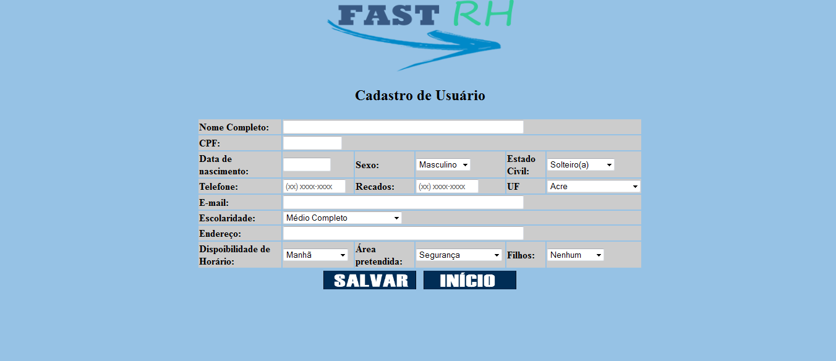
TL_01. Cadastro de Usuário

Figura 1. Cadastro de Usuários

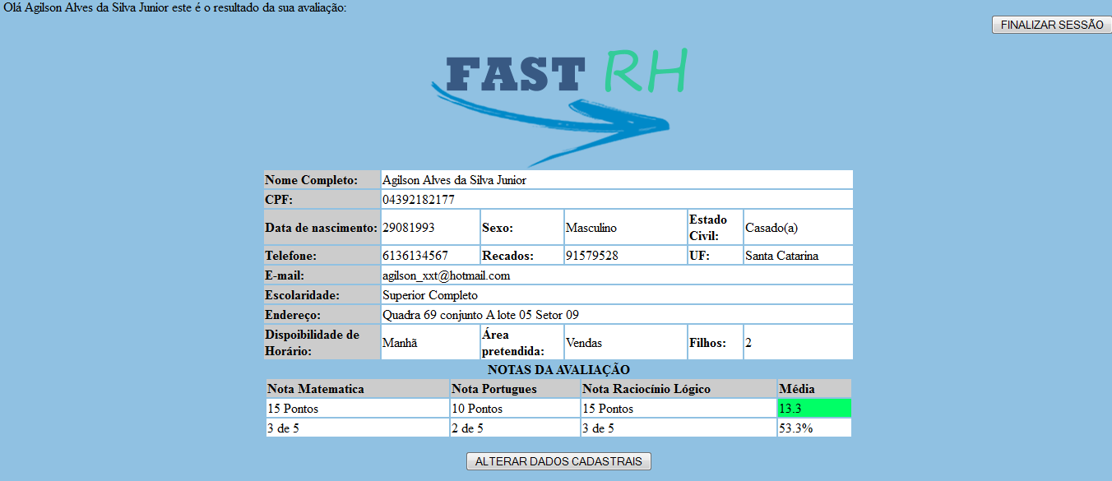
TL_02. Exibir Usuário

Figura 2. Exibir Usuário

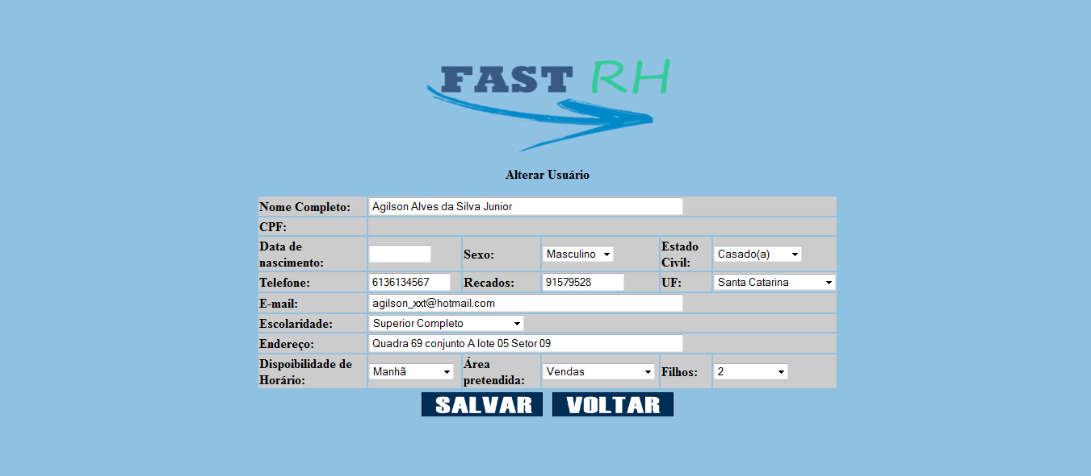
TL_03. Alterar Usuário

Figura 3. Alterar Usuário

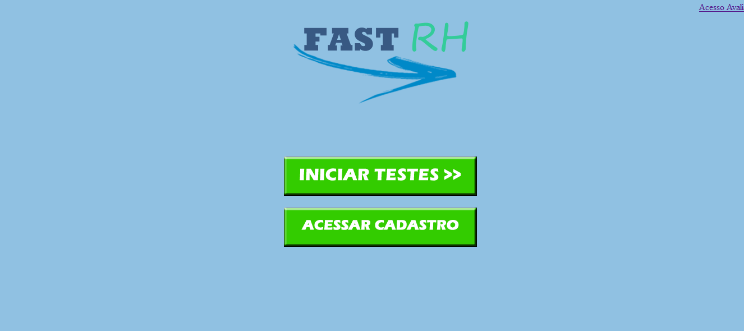
TL-04. Tela inicial

Figura 4. Tela inicial

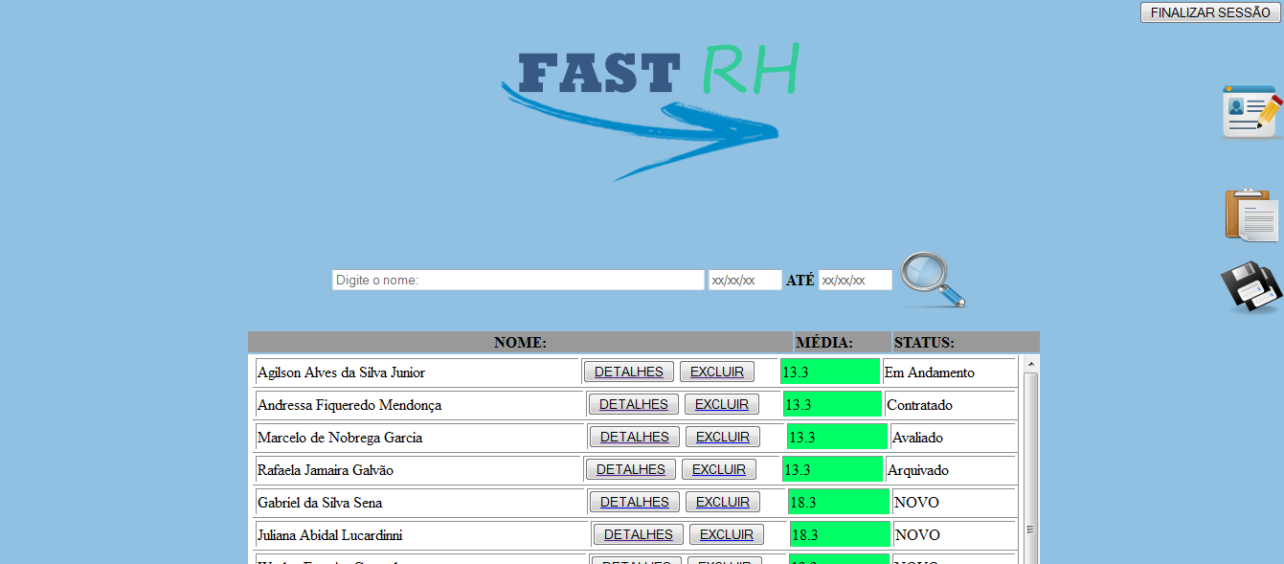
TL-05. Tela consulta provas

Figura 5. Tela consulta provas

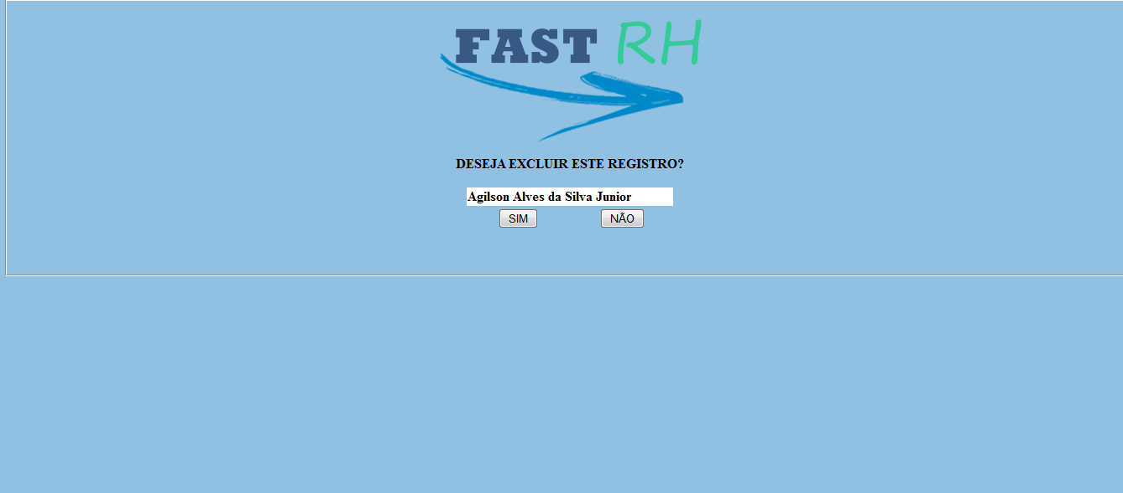
TL-06. Confirmação de exclusão

Figura 6. Confirmação de exclusão de usuário

9.6- MENSAGENS

Já descrita no fluxo de eventos

9.7- REGRAS DE NEGÓCIO

RN-01. Sistema deve verificar as seguintes informações:
- NOME: Campo obrigatório, texto, preenchimento nome e sobrenome (60 caracteres);
- CPF: Campo obrigatório, numérico (11 caracteres);
- TELEFONE: Campo obrigatório, Numérico (12 caracteres);
- RECADO: Campo obrigatório, Numérico (12 caracteres);
- E-MAIL: Campo obrigatório, Texto e numérico com obrigatoriedade do caractere “@” (60 caracteres);
- ENDEREÇO: Campo obrigatório, Texto e numérico (60 caracteres);
- DATA DE NASCIMENTO: Campo obrigatório, numérico (08 caracteres);

RN-02. Sistema deve verificar se o usuário já possui cadastro.

9.8- INFORMAÇÕES COMPLEMENTARES

Exclusão de usuário só pode ser feita estando autenticado com o perfil “Avaliador”.

9.9- REFERÊNCIAS

9.9.1-GLOSSÁRIO:
Não se aplica.

9.9.2-DOCUMENTO DE ESCOPO:
Ver documento de Escopo.

9.9.3-DIAGRAMA DE CASO DE USO:
Ver documento Diagrama de Caso de Uso.

10.0- ESPECIFICAÇÕES DE CASO DE USO - UC – MANTER AVALIADOR

10.1-OBJETIVO

O propósito deste caso de uso é disponibilizar ao avaliador uma forma para se fazer inclusão, alteração.

10.2-ATORES

Seq | Identificação do ator | Definição
01 | Avaliador | O Administrador possui acesso total as funcionalidades.

10.3-PRÉ-CONDIÇÕES

Não se aplica.

10.4-DETALHAMENTO DO FLUXO

10.4.1- FLUXO PRINCIPAL

Manter avaliador
FP-01. Ator acessa opção “Acesso avaliador”;
FP-02. Ator acessa a opção “Não possui cadastro?” Conforme [TL-01];
FP-03. Sistema exibe formulário a ser preenchido; Conforme [TL-02];
FP-04. Ator preenche formulário e acessa a opção “Salvar”; Conforme [TL-02] [RN-01];
FE-01. Dados do campo NOME inválidos ou não preenchidos.
FE-02. Dados do campo CPF inválidos ou não preenchidos.
FE-03. Dados do campo E-MAIL inválidos ou não preenchidos.
FE-04. Dados do campo COMFIRMAR E-MAIL inválidos ou não preenchidos.
FE-05. Dados do campo TELEFONE inválidos ou não preenchidos.
FE-06. Dados do campo LOGIN inválidos ou não preenchidos.
FE-07. Dados do campo SENHA inválidos ou não preenchidos.
FE-08. Dados do campo COMFIRMAR SENHA inválidos ou não preenchidos.
FP-05. Sistema exibe mensagem “Dados cadastrados com sucesso”;
FP-06. Sistema retorna para pagina inicial;
FP-07. Fim de Caso de uso;

10.4.2- FLUXO ALTERNATIVO
FA-01. Alterar Avaliador
1. Ator acessa opção “Acesso avaliador”;
2. Ator preenche os campos login e senha e clica no botão “Entrar” conforme [TL-01];
- Sistema valida informações preenchidas; Conforme [RN-02];
FE-01. Login ou senha incorreta, por favor, tente novamente;
- Sistema exibe lista de usuários e opções em ícone: alterar cadastro, gerar relatório, gerar backup e finalizar sessão; Conforme [TL-03];
- Ator acessa a opção em ícone “Alterar Cadastro;
- Sistema exibe formulário com as informações atuais do avaliador; Conforme [TL-04] [RN-02];
- Ator altera as opções desejáveis e acessa a opção “Salvar”
FE-01. Dados do campo NOME inválidos ou não preenchidos.
FE-03. Dados do campo E-MAIL inválidos ou não preenchidos.
FE-04. Dados do campo COMFIRMAR E-MAIL inválidos ou não preenchidos.
FE-05. Dados do campo TELEFONE inválidos ou não preenchidos.
FE-06. Dados do campo LOGIN inválidos ou não preenchidos.
FE-07. Dados do campo SENHA inválidos ou não preenchidos.
FE-08. Dados do campo COMFIRMAR SENHA inválidos ou não preenchidos.
- Sistema exibe mensagem “Seus dados foram atualizados com sucesso”
- Sistema retorna para passo 4 do FA-1.

10.4.3- FLUXO DE EXCEÇÃO
FE-01. Dados do campo NOME inválidos ou não preenchidos.
- Sistema exibe Mensagem: M-01. Dados do campo NOME inválidos ou não preenchidos.

FE-02. Dados do campo CPF inválidos ou não preenchidos.
- Sistema exibe Mensagem: M-02. Dados do campo CPF inválidos ou não preenchidos.

FE-03. Dados do campo E-MAIL inválidos ou não preenchidos.
- Sistema exibe Mensagem: M-03. Dados do campo E-MAIL inválidos ou não preenchidos.

FE-04. Dados do campo COMFIRMA E-MAIL inválidos ou não preenchidos.
- Sistema exibe Mensagem: M-04. Dados do campo COMFIRMA E-MAIL inválidos ou não preenchidos.

FE-05. Dados do campo TELEFONE inválidos ou não preenchidos.
- Sistema exibe Mensagem: M-05. Dados do campo TELEFONE inválidos ou não preenchidos.

FE-06. Dados do campo LOGIN inválidos ou não preenchidos.
- Sistema exibe Mensagem: M-06. Dados do campo LOGIN inválidos ou não preenchidos.

FE-07. Dados do campo SENHA inválidos ou não preenchidos.
- Sistema exibe Mensagem: M-07. Dados do campo SENHA inválidos ou não preenchidos.

FE-08. Dados do campo COMFIRMA SENHA inválidos ou não preenchidos.
- Sistema exibe Mensagem: M-08. Dados do campo COMFIRMA SENHA inválidos ou não preenchidos.

11.5-PROTÓTIPO DE INTERFACE
TL-01. Login Avaliador

Figura 1. Login avaliador
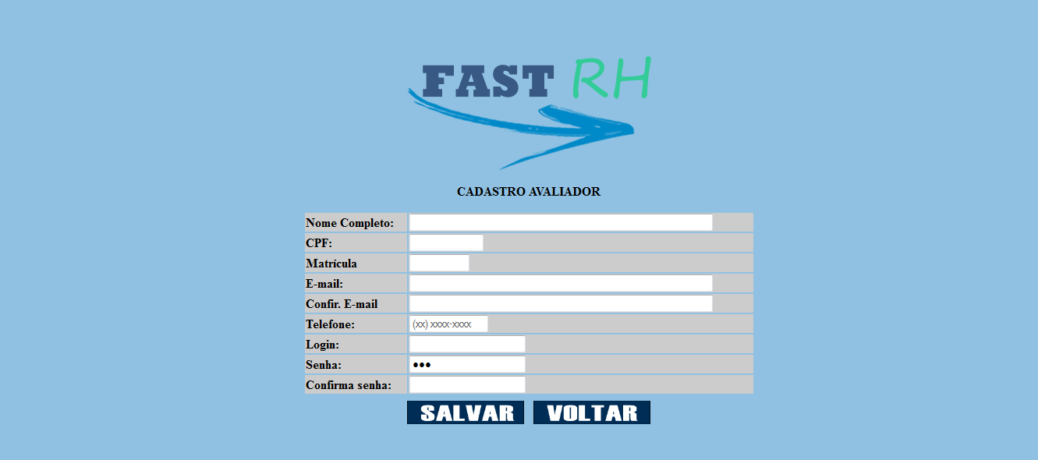
TL-02. Tela cadastro avaliador
Figura 2. Cadastro avaliador

TL-03. Consulta provas

Figura 3. Tela consulta provas
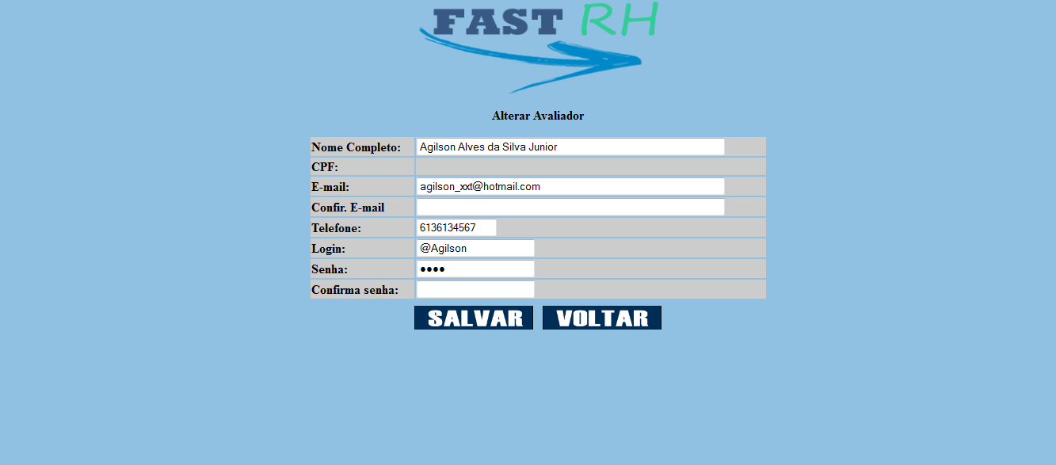
TL_04. Alterar Avaliador

Figura 4. Tela de alteração de avaliado

11.6-MENSAGENS

Já descrita no fluxo de eventos.

11.7-REGRAS DE NEGÓCIO

RN-01. O sistema deve verificar as seguintes informações:
- NOME: Campo obrigatório, texto (60 caracteres);
- CPF: Campo obrigatório, numérico (11 caracteres);
- E-MAIL: Campo obrigatório, texto com obrigatoriedade do caractere “@” (60 caracteres);
- COMFIRMA E-MAIL Campo obrigatório, texto com obrigatoriedade do caractere “@” e igualdade com o campo “E-MAIL” (60 caracteres).
- TELEFONE: Campo obrigatório, numérico (12 caracteres).
- LOGIN: Campo obrigatório, Texto e Numérico (20 caracteres).
- SENHA: Campo obrigatório Numérico (20 caracteres)
- COMFIRMA SENHA: Campo obrigatório, numérico de igualdade ao campo “SENHA”(20 caracteres).

RN-02. O sistema deve verificar se o usuário já existe e validar a sessão.

11.8-INFORMAÇÕES COMPLEMENTARES

Não se aplica.

11.9-REFERÊNCIAS

11.9.1-GLOSSÁRIO:
Não se aplica

11.9.2-DOCUMENTO DE ESCOPO:
Ver Documento de Escopo

11.9.3-DIAGRAMA DE CASO DE USO:
Ver documento Diagrama de Caso de Uso.

12.0-ESPECIFICAÇÃO DE CASO DE USO - UC – INCLUIR PROVA

12.1-OBJETIVO

O propósito deste caso de uso é disponibilizar ao usuário uma forma para se fazer inclusão, alteração, consulta, exclusão de médico.

12.2-ATORES

Seq | Identificação do ator | Definição
01 | Usuário | O Usuário possui acesso ao questionário a visualizar provas.
02 | Avaliador | O Avaliador apenas visualiza o resultado das provas.

12.3-PRÉ-CONDIÇÕES

Não se aplica.

12.4-DETALHAMENTO DO FLUXO

12.4.1- FLUXO PRINCIPAL
Incluir Prova
FP-01. Ator acessa opção “Iniciar testes”;
FP-02. Sistema exibe tela com as regas a serem seguidas no preenchimento do questionário; Conforme [TL-01];
FP-03. Ator (01) lê regras e acessa o botão “ok, entendi”; Conforme [TL-01];
FP-04. Sistema exibe questionário a ser respondido; Conforme [TL-02];
FP-05. Ator (01) preenche questionário e acessa o botão “Finalizar questionário”; Conforme [TL-02];
FP-06. Sistema exibe formulário a ser preenchido; Conforme [TL-03];
FP-07. Ator clica na opção ”Salvar” sistema Conforme [TL-03] [RN-01] [RN-03];

FE-01. Usuário já possui cadastro.
FE-02. Nome ou CPF incorretos, por favor, tente novamente;
FE-03. Dados do campo NOME inválidos ou não preenchidos.
FE-04. Dados do campo TELEFONE inválidos ou não preenchidos.
FE-05. Dados do campo RECADO inválidos ou não preenchidos.
FE-06. Dados do campo E-MAIL inválidos ou não preenchidos.
FP-08. Sistema exibe mensagem “Dados cadastrados com sucesso” conforme [M-1];
FP-09. Sistema retorna para tela principal.
FP-10. Fim de Caso de uso;

12.4.2- FLUXO ALTERNATIVO
FA-01. Visualizar resultado
- Ator acessa botão “Acessar cadastro”; Conforme [TL-04];
- Ator (01) preenche campos “nome” e “CPF” clica no botão entrar;
- Sistema valida informações preenchidas; Conforme [RN-02];
FE-02. Nome ou CPF incorretos, por favor, tente novamente;
- Sistema exibe as informações do usuário juntamente com o resultado da prova separada por matéria; Conforme [TL-05];

12.4.3- FLUXO DE EXCEÇÃO
- Usuário já possui cadastro
- Sistema exibe mensagem: M-01. Funcionário já cadastrado;
- Retorna ao passo 06 do FP.

FE-02. Nome ou CPF inválidos, por favor, tente novamente.
- Sistema exibe a mensagem: M-04. Nome ou CPF inválidos, por favor, tente novamente;
- Retorna ao passo 06 do FP.

FE-03. Dados do campo NOME inválidos ou não preenchidos.
- Sistema exibe a mensagem: M-05. Dados do campo NOME inválidos ou não preenchidos;
- Retorna ao passo 06 do FP.

FE-04. Dados do campo TELEFONE inválidos ou não preenchidos.
- Sistema exibe Mensagem: M-06. Dados do campo TELEFONE inválidos ou não preenchidos;
- Retorna ao passo 06 do FP.

FE-05. Dados do campo RECADO inválidos ou não preenchidos.
- Sistema exibe Mensagem: M-07. Dados do campo RECADO inválidos ou não preenchidos;
- Retorna ao passo 07 do FP.

FE-06. Dados do campo E-MAIL inválidos ou não preenchidos.
- Sistema exibe Mensagem: M-08. Dados do campo E-MAIL inválidos ou não preenchidos;
- Retorna ao passo 06 do FP.

FE-07. Dados do campo ENDEREÇO inválidos ou não preenchidos.
- Sistema exibe Mensagem: M-09. Dados do campo ENDEREÇO inválidos ou não preenchidos;
- Retorna ao passo 06 do FP.

FE-08. Erro Questionário.
- Sistema exibe Mensagem: M-08. Erro Questionário;
- Retorna ao passo 04 do FP.

12.5-PROTÓTIPO DE INTERFACE
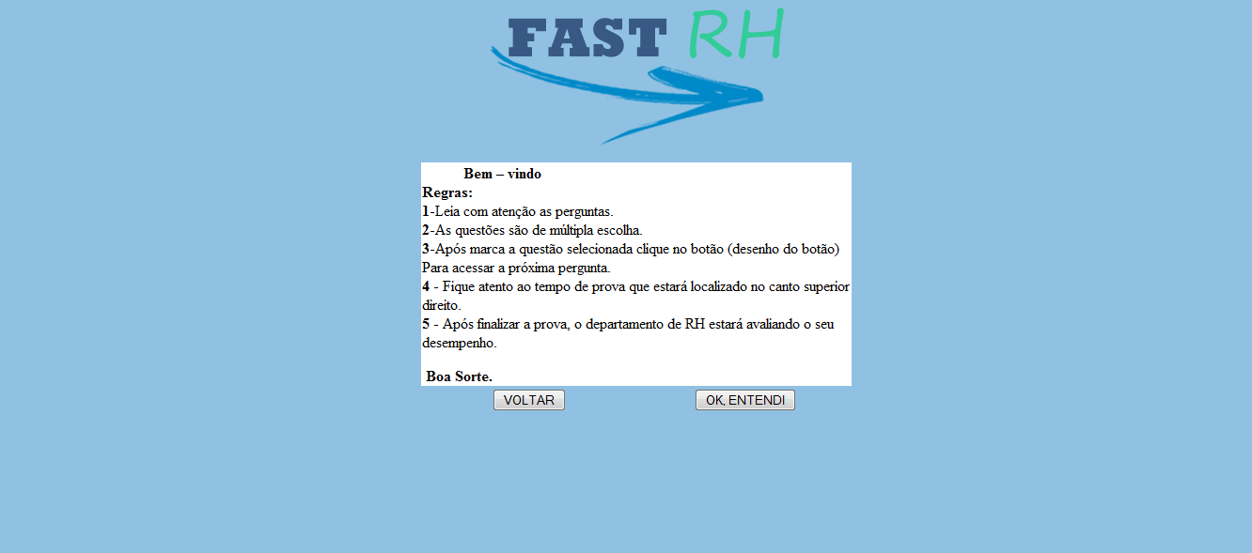
TL-01. Tela Regras
Figura 1. Tela Regas

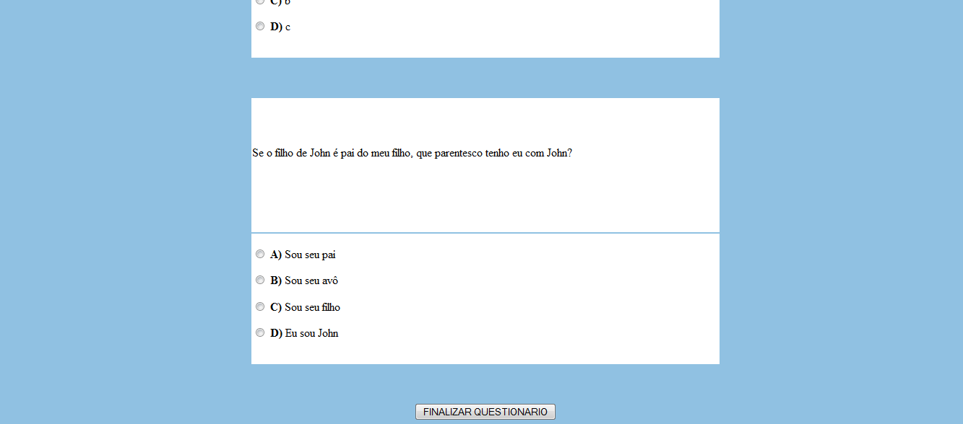
TL_02. Tela Questionário.
Figura 2. Tela Questionário

TL-03. Cadastro Usuário
Figura 3. Cadastro Usuário
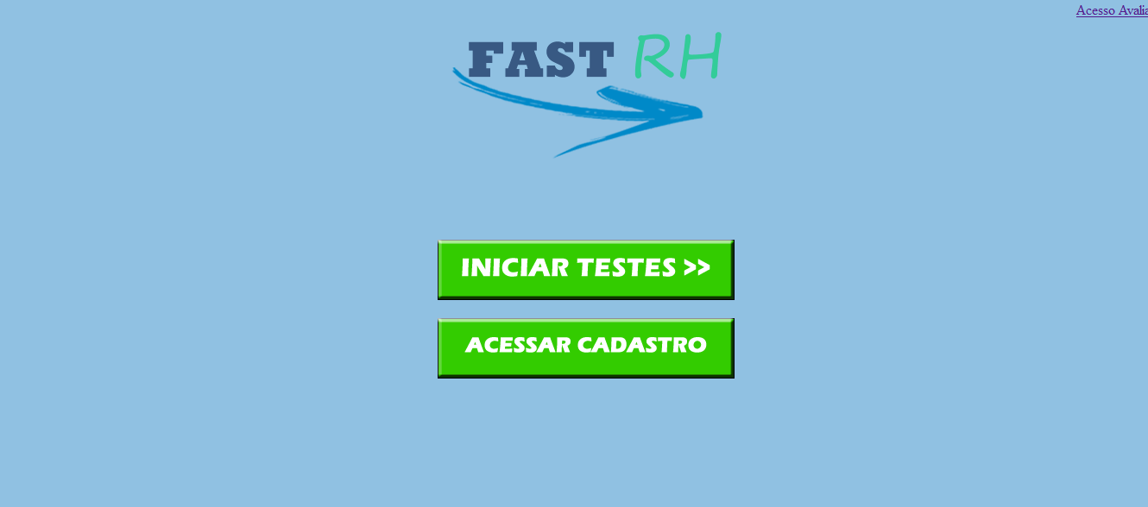
TL-04. Tela Inicial
Figura 4. Tela inicial

TL-05. Exibir Usuário
Figura 5. Exibir Usuário

12.6-MENSAGENS

Já descrita no fluxo de eventos.

12.7-REGRAS DE NEGÓCIO

RN-01. Sistema deve verificar as seguintes informações:
- NOME: Campo obrigatório, texto, preenchimento nome e sobrenome (60 caracteres);
- CPF: Campo obrigatório, numérico (11 caracteres);
- TELEFONE: Campo obrigatório, Numérico (12 caracteres);
- RECADO: Campo obrigatório, Numérico (12 caracteres);
- E-MAIL: Campo obrigatório, Texto e numérico com obrigatoriedade do caractere “@” (60 caracteres);
- ENDEREÇO: Campo obrigatório, Texto e numérico (60 caracteres);
- DATA DE NASCIMENTO: Campo obrigatório, numérico (08 caracteres);

RN-02. Sistema deve verificar se o usuário já possui cadastro.
RN-03. O valor final de cada matéria não deve ser superior a 30 pontos.

12.8-INFORMAÇÕES COMPLEMENTARES

Não se aplica.

12.9-REFERÊNCIAS

12.9.1-GLOSSÁRIO:
Não se aplica.

12.9.2-DOCUMENTO DE ESCOPO:

Ver Documento de Escopo.

12.9.3-DIAGRAMA DE CASO DE USO:
Ver documento Diagrama de Caso de Uso.

13.0-ESPECIFICAÇÃO DE CASO DE USO - UC – GERAR RELATÓRIO

13.1-OBJETIVO

O propósito deste caso de uso é disponibilizar ao avaliador informações sobre os usuários do sistema.

13.2-ATORES

Seq | Identificação do ator | Definição
01 | Avaliador | O Avaliador possui acesso total as funcionalidades.

13.3-PRÉ-CONDIÇÕES

Ator deve estar logado no sistema.

13.4-DETALHAMENTO DO FLUXO

13.4.1- FLUXO PRINCIPAL
Gerar Relatório
FP-01. Ator acessa opção “Gerar relatório” de acordo com a [TL-01];
FP-02. Sistema recupera e exibe dados sobre os usuários;
Conforme [TL-02];
FE-01. Nenhum usuário cadastrado.
FP-03. Fim de Caso de uso;

13.4.2- FLUXO ALTERNATIVO
Não se aplica.

13.4.3- FLUXO DE EXCEÇÃO
FE-01. Nenhum usuário cadastrado.
- Sistema exibe mensagem: M-01 Nenhum usuário cadastrado;
- Retorna ao passo 01 do FP.

13.5-PROTÓTIPO DE INTERFACE
TL-01. Tela consulta provas
Figura 1. Tela consulta provas

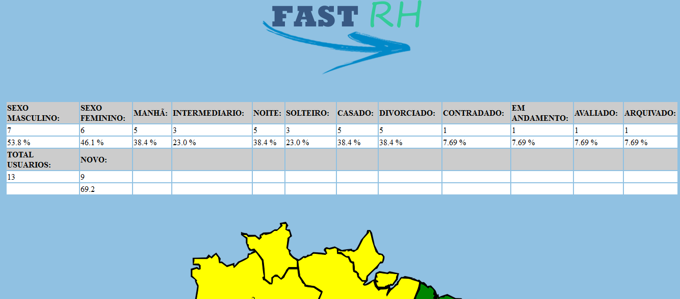
TL-02. Tela Relatório
Figura 2. Tela relatório

13.6-MENSAGENS

Já descrita no fluxo de eventos

13.7-REGRAS DE NEGÓCIO

Não se aplica

13.8-INFORMAÇÕES COMPLEMENTARES

Não se aplica.

13.9-REFERÊNCIAS

13.9.1-GLOSSÁRIO:
Não se aplica.

13.9.2-DOCUMENTO DE ESCOPO:
Ver documento de Escopo.

13.9.3-DIAGRAMA DE CASO DE USO:
Ver documento Diagrama de Caso de Uso.

14.0-ESPECIFICAÇÃO DE CASO DE USO - UC – ENVIAR E-MAIL

14.1-OBJETIVO

O propósito deste caso de uso é permitir que após selecionar um candidato, o avaliador possa enviar um e-mail convocando o colaborador ou solicitando alguma informação adicional.

14.2-ATORES

Seq | Identificação do ator | Definição
01 | Avaliador | O Avaliador possui acesso total as funcionalidades.

14.2-PRÉ-CONDIÇÕES

Não se aplica.

14.4-DETALHAMENTO DO FLUXO

14.4.1- FLUXO PRINCIPAL
ENVIAR E-MAIL
FP-01. Ator acessa opção “Detalhes” conforme [TL-01];
FP-02. Sistema recupera e exibe as informações sobre o usuário selecionado;
FP-03. Ator acessa a opção em ícone “Enviar email”; conforme [TL-02];
FP-04. Sistema exibe campos a ser preenchidos;
FP-05. Ator preenche os campos e acessa o botão “enviar”; [TL-03];
FE-01. Erro ao enviar e-mail, tente novamente.
FP-07. Sistema exibe mensagem: e-mail enviado com sucesso;
FP-08. Fim de Caso de uso;

14.4.3- FLUXO DE EXCEÇÃO

FE-01. Campos obrigatórios não preenchidos

- Sistema exibe a mensagem: M-01. Erro ao enviar e-mail, tente novamente;
- Retorna ao passo 01 do FP.

14.5-PROTÓTIPO DE INTERFACE
TL-01. Tela consulta provas
Figura 1. Tela consulta provas

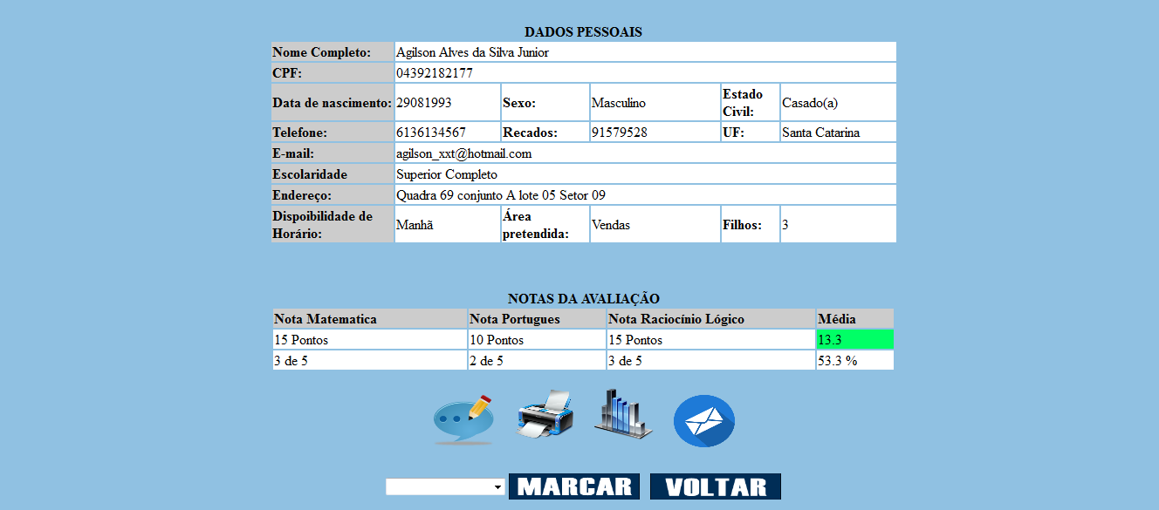
TL-02. Tela exibir usuário.
Figura 2. Tela exibir usuário.
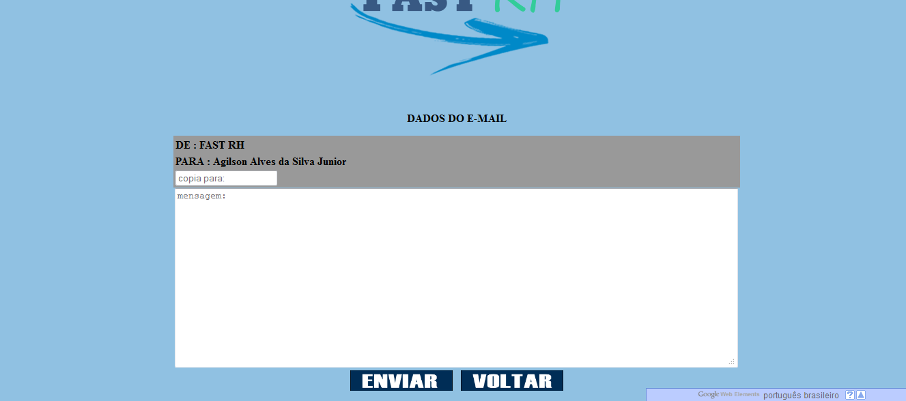
TL-03. Tela preencher e-mail
Figura 3. Tela preencher e-mail

14.6-MENSAGENS

Já descrita no fluxo de eventos

14.7-REGRAS DE NEGÓCIO

Não se aplica

14.8-INFORMAÇÕES COMPLEMENTARES

Não se aplica

14.9-REFERÊNCIAS

14.9.1-GLOSSÁRIO:
Não se aplica.

14.9.2-DOCUMENTO DE ESCOPO:
Ver documento de escopo.

14.9.3-DIAGRAMA DE CASO DE USO:
Ver documento Diagrama de Caso de Uso.

18.0-DIAGRAMA DE CASO DE USO
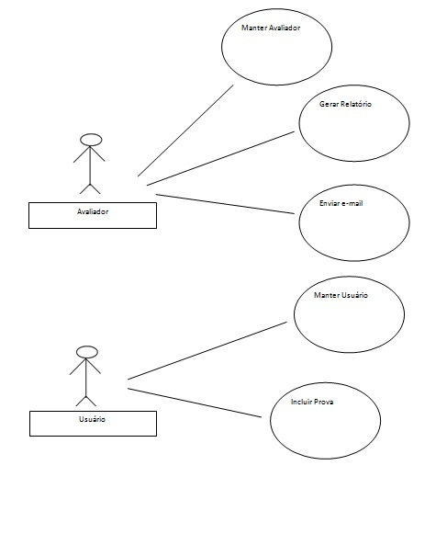
Figura 1. Diagrama de caso de uso

19.0-MODELOS ENTIDADE RELACIONAMENTO
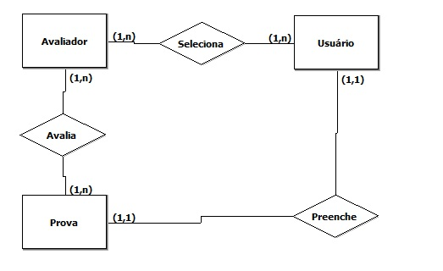
Figura 1. Modelo Entidade Relacionamento

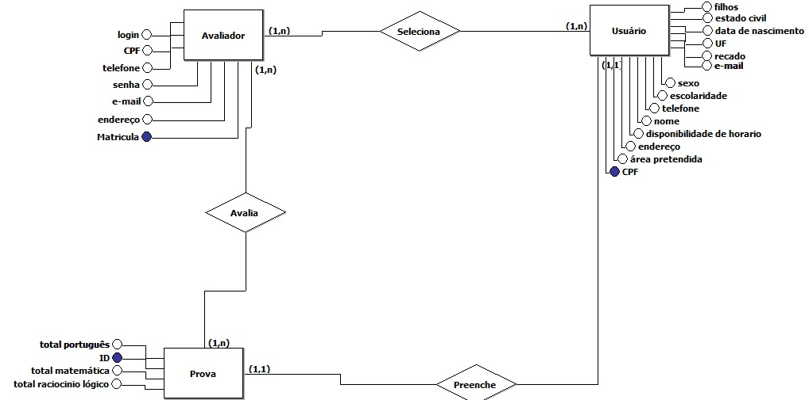
20.0-MODELO ENTIDADE RELACIONAMENTO (ATRIBUTOS)

Figura 2. Modelo entidade Relacionamento (atributos)

21.0-DIAGRAMA ENTIDADE RELACIONAMENTO
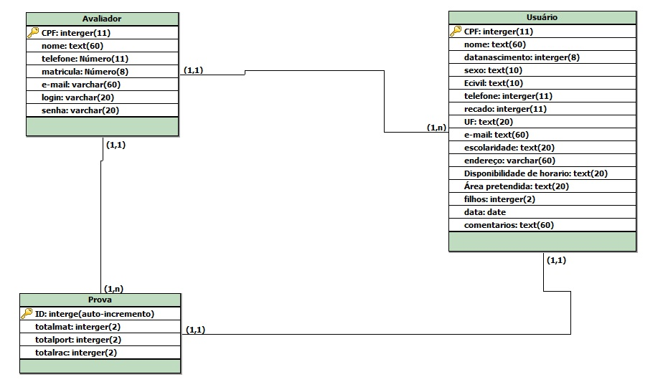
Figura 3. Diagrama Entidade Relacionamento

22.0-CONTAGEM ESTIMADA
Estimativa de Contagem
Cliente: |  | Lojas Riachuelo | Número do Chamado: | 20152208201577
Solicitante: |  | Lojas Riachuelo | Data da Solicitação: | 15/12/2015
Respons: |  | Márcia Teles
Escopo:
Fronteira:
# |  | Requisito | Processo Elementar/Grupo de Dados | Tipo | Complex. | PF
1 |  | Possibilita a inclusão de dados relevantes do usuário (nome, CPF, telefone, data de nascimento, endereço, e-mail, estado civil, UF, quantidade de filhos, área pretendida, disponibilidade de horário.), tendo assim todos os dados importantes para efetuar uma contratação. Tem por finalidade registrar e assegurar os mesmos com facilidade e rapidez. | Manter Usuário - Incluir | EE | Média | 4
2 |  | Possibilita ao usuário a alterar dados relevantes (nome, CPF, telefone, data de nascimento, endereço, e-mail, estado civil, UF, quantidade de filhos, área pretendida, disponibilidade de horário), permitindo assim correções, atualização dos dados. | Manter Usuário - Alterar | EE | Média | 4
3 |  | Possibilita ao usuário consultas dados relevantes (nome, CPF, telefone, data de nascimento, endereço, e-mail, estado civil, UF, quantidade de filhos, área pretendida, disponibilidade de horário), permitindo assim visualização, dos dados do usuário cadastrado. | Usuário - Consultar | EE | Média | 4
4 |  | Possibilita ao avaliador a exclusão de cadastros do usuário, tendo assim maior qualidade de registros dentro da organização. | Manter Usuário - Excluir | EE | Média | 4
5 |  | Possibilita ao usuário a inclusão de dados relevantes do cliente (nome, CPF, telefone, fax, data de nascimento e endereço), agilizando assim o atendimento e controle de produtos e serviços adqueridos pelo cliente. Tem por finalidade registrar e assegurar toda movimentação referente ao mesmo com facilidade e rapidez. | Manter Avaliador – Incluir | EE | Média | 4
6 |  | Possibilita ao usuário a alteração de dados relevantes do cliente (nome, CPF, telefone, fax, data de nascimento e endereço), permitindo assim a correção de erros e facilitando as modificações necessárias nos dados. | Manter Avaliador - Alterar | EE | Média | 4
7 |  | Permiti ao avaliador gerar relatórios com os dados relevantes dos usuários como: UF, Estado civil, status do cadastro, sexo, disponibilidade de horário. Possibilitando analise sobre a qualidade das contratações e regiões com o melhor desempenho. | Gerar Relatório | EE | Média | 4
8 |  | Possibilita ao usuário responder e salvar a avaliação. | Incluir Prova | EE | Média | 4
9 |  | Possibilita ao avaliador enviar e-mails para os usuários selecionados com informações sobre horários de entrevistas ou solicitando informações complementares. | Enviar e-mail | EE | Média | 4
Resumo da Contagem
Total de Pontos | 36 |  | Produtividade por ponto | 8
Total de Horas | 288 |  | Valor do Ponto de Função | R$ 500,00
Total (R$) | R$ 18.000,00

23.0- PLANO DE TESTES

23.1-OBJETIVOS
- Esse documento do Plano de Testes do compõe-se dos seguintes objetivos:
- Identificar informações de projeto existentes e os componentes de software que devem ser testados.
- Listar os Requisitos a Testar recomendados (alto nível).
- Recomendar e descrever as estratégias de teste a serem empregadas.
- Identificar os recursos necessários e prover uma estimativa dos esforços de teste.
- Listar os elementos resultantes do projeto de testes.

23.2-DESCRIÇÃO DO SISTEMA

O Fast RH consiste em um sistema de apoio ao profissional responsável pela contratação de novos colaboradores. Tal apoio consiste no armazenamento de informações referente aos cadastros e provas respondidas. Estes cadastros ficaram disponíveis para o avaliador e iram ajudá-lo na tomada de decisão.
O sistema será utilizado em um servidor web e será utilizado inicialmente por um avaliador logado por vez, portanto não será possível o acesso de mais de um avaliador ao mesmo tempo no sistema.

23.3-ESCOPO

O Fast RH passará pelos testes unitário, de integração e de sistema. Os testes unitários e de integração vão lidar com a qualidade funcional, das bases de dados, interface gráfica e do controle de acesso; enquanto que os testes de sistema tratarão as questões de performance.
Os testes de configuração não serão realizados uma vez que será disponibilidade via web exigindo dos usuarios as ultimas configurações dos navegadores. Pelo mesmo motivo excluem-se os testes de stress, de volume e de falha/recuperação por se considerar que o ambiente de implantação do sistema trata-se de um meio equilibrado em que essas situações não têm muito espaço para ocorrer, podem ser facilmente previstos e tratados pelo cliente, ou não pertencem à parte principal do sistema e foi deixado à cargo daquele.
Os testes mais críticos serão os testes de banco de dados, que compõe a maior parte do sistema e os de performance:
- Testaremos o tempo de resposta para operações que envolvam dados multimídia.
- E também a correta atualização do banco de dados para as funções de cadastrar, atualizar e remover.

23.4-REQUISITOS A TESTAR
A lista abaixo identifica aqueles itens – use cases, requisitos funcionais e não funcionais – que foram identificados como alvos de teste. Essa lista representa o que será testado.

23.5-TESTE DO BANCO DE DADOS

- Verifique que as informações do usuário podem ser cadastradas, consultadas e removidas.
- Verifique que as informações do avaliador podem ser cadastradas, consultadas.
- Verifique que as informações das provas podem ser cadastradas, consultadas.

- Verifique que as informações úteis obtidas pelo sistema podem ser atualizadas e que as mesmas podem ser apresentadas.
- Verifique que as informações úteis cadastradas possam ser consultadas.
- Verifique que o usuário cadastrado pode acessar as áreas pertinentes ao seu perfil.
- Verifique que o sistema pode listar usuários.

23.6-TESTE FUNCIONAL
- Verifique que as informações úteis obtidas pelo subsistema responsável são automaticamente e periodicamente atualizadas.
- Verifique que qualquer usuário pode acessar sua própria conta através de login e senha.
- Verifique que o relatório é correto.

23.7-TESTE DA INTERFACE DO USUÁRIO
- Navegue através de todos os use cases, verificando que cada tela de interface gráfica pode ser rapidamente entendida e facilmente utilizada.

23.8-PERFIL DA PERFORMANCE

- Verifique o tempo de resposta do sistema.
- Verifique o tempo de consulta/atualização do sistema.

23.9-TESTE DE CARGA
Não se aplica.

23.10-TESTE DE SEGURANÇA E DE CONTROLE DE ACESSO
Verificar que usuários não cadastrados não podem acessar informações restritas aos cadastrados.
Verificar que além do Avaliador, ninguém mais pode inserir, atualizar ou remover dados do usuário.
Verificar que os usuários do sistema podem acessar apenas as funcionalidades e dados associados ao seu próprio tipo de usuário.

23.11-ESTRATÉGIA DE TESTE
Não se aplica.

23.12-TIPOS DE TESTE

Nota: As transações abaixo se referem às “transações lógicas de negócio”. Essas transações são definidas como funções específicas que um usuário final do sistema é suposto de executar ao usar a aplicação, tais como adicionar ou modificar uma dada informação.

23.13-TESTE DE INTEGRIDADE DE DADOS E DO BANCO DE DADOS

Objetivo do Teste: | Garantir que os métodos e processos de acesso ao banco de dados funcionam apropriadamente e sem corrupção dos dados.
Técnica: | - Invocar cada método e processo de acesso ao banco de dados, alimentando cada um com dados ou requisições de dados válidos e inválidos.  - Inspecionar o banco de dados para garantir que os dados foram populados como pretendido, que todos os eventos do banco de dados ocorreram apropriadamente, ou revisar os dados retornados para garantir que os dados corretos foram recuperados pelas razões corretas.
Critério de Finalização: | Todos os métodos e processos de acesso à base de dados funcionam como projetados e sem nenhuma corrupção de dados.
Considerações Especiais: | - O teste pode necessitar de um ambiente de desenvolvimento ou drivers de SGBD para inserir ou modificar os dados diretamente nas bases de dados  - Processos devem ser invocados manualmente  - Bases de dados pequenas ou minimizadas (número de registros limitados) devem ser usados para aumentar a visibilidade de eventos não aceitáveis.

23.14-TESTE DE FUNÇÃO

Objetivo do Teste: | Garantir a funcionalidade apropriada do alvo do teste, incluindo navegação, entrada de dados, processamento, e recuperação.
Técnica: | Executar cada caso de uso, fluxo de caso de uso, usando dados válidos e inválidos, para verificar o seguinte:  - Os resultados esperados ocorrem quando dados válidos são usados  - As mensagens de erro ou aviso apropriadas são exibidas quando dados inválidos são usados.  - Cada regra de negócio é aplicada apropriadamente
Critério de Finalização: | - Todos os testes planejados foram executados.  - Todos os defeitos identificados foram tratados.
Considerações Especiais: | Nenhum

23.15-TESTE DA INTERFACE DO USUÁRIO

Objetivo do Teste: | Verificar o seguinte:  - A navegação através dos alvos de teste reflete as funções e os requisitos do negócio apropriadamente, incluindo janela-a-janela, campo-a-campo, e o uso de métodos de acesso (tecla tab, movimentos do mouse, teclas aceleradoras)  - Objetos e características da janela, tais como menus, tamanho, posição, estado e foco conformam-se aos padrões.
Técnica: | Criar ou modificar os testes para cada janela para verificar a navegação e os estados de objeto apropriados para cada janela e objetos da aplicação.
Critério de Finalização: | É verificado que cada janela permanece consistente com a versão de comparação ou dentro de padrões aceitáveis.
Considerações Especiais: | Nem todas as propriedades para objetos personalizados e terceirizados podem ser acessadas.

23.16-TESTE DE PERFORMANCE

Objetivo do Teste: | Verificar que os comportamentos de performance para as transações designadas ou funções de negócio sob as seguintes condições:  - Carga de trabalho normal antecipada  - Carga de trabalho no pior caso antecipada
Técnica: | - Usar Procedimentos de Teste desenvolvidos para Teste da Função ou Ciclo de Negócio  - Modificar os arquivos de dados para aumentar o número de transações ou os scripts para aumentar o número de iterações que ocorre a cada transação.  - Scripts devem ser rodados em uma máquina (melhor caso para comparar um único usuário, uma única transação) e ser repetidas com múltiplos clientes (virtual ou real, ver Considerações Especiais abaixo).
Critério de Finalização: | Único usuário ou transação: finalização com sucesso dos scripts de testes sem nenhuma falha e dentro da alocação de tempo por transação esperada ou requisitada.  Múltiplas transações ou usuários: finalização bem sucedida dos scripts de teste sem qualquer falha e dentro da alocação de tempo aceitável.
Considerações Especiais: | Um teste abrangente de performance inclui ter uma carga de trabalho no servidor.  Há vários métodos que podem ser usados para executar isso, incluindo:  - “Direcionar transações” diretamente para o servidor, usualmente na forma de chamadas SQL.  - Criar carga de usuário “virtual” para simular muitos clientes, normalmente várias centenas. Ferramentas de Emulação de Terminal Remoto (RTE) são usadas para atingir essa carga. Essa técnica também pode ser usada para carregar uma rede com “tráfego”.  - Usar múltiplos clientes físicos, cada um rodando scripts de teste para gerar uma carga no sistema.  O teste de performance deve ser executado em uma máquina dedicada ou em um tempo dedicado. Isso permite controle total e mensuração precisa.  As bases de dados usadas para o Teste de Performance devem ser ou do tamanho real ou proporcionalmente iguais.

23.17-TESTE DE CARGA

Objetivo do Teste: | Verifique o tempo de resposta para as transações designadas ou casos de negócio sob condições variantes de carga de trabalho.
Técnica: | - Use testes desenvolvidos para o Teste do Ciclo de Negócio ou Função.  - Modifique os arquivos de dados para aumentar o número de transações ou os testes para aumentar o número de vezes que cada transação ocorre.
Critério de Finalização: | Múltiplas transações ou usuários: finalização bem sucedida dos testes sem qualquer falha e dentro da alocação de tempo aceitável.
Considerações Especiais: | - O teste de carga deve ser executado em uma máquina dedicada ou em um tempo dedicado. Isso permite o controle total a e mensuração precisa.  - As bases de dados usadas para os testes de carga devem ou ser do tamanho real ou igualmente dimensionadas.

23.18-TESTE DE SEGURANÇA E CONTROLE DE ACESSO

Objetivo do Teste: | - Segurança do Nível de Aplicação: Verifique que um ator pode acessar apenas aquelas funções ou dados para os quais o seu tipo de usuário tem permissão.  - Segurança do Nível de Sistema: Verifique que apenas aqueles atores com acesso ao sistema e aplicações têm permissão de acessá-los.
Técnica: | - Segurança do Nível de Aplicação: Identifique e liste cada tipo de usuário e as funções ou dados para os quais cada tipo tem permissão.  - Crie testes para cada tipo de usuário e verifique cada permissão criando transações específicas para cada tipo de usuário.  - Modifique o tipo de usuário e repita os testes para os mesmos usuários. Em cada caso, verifique que funções ou dados adicionais estão corretamente disponíveis ou negados.  - Acesso de Nível de Sistema: Ver Considerações Especiais abaixo.
Critério de Finalização: | Para cada tipo de ator conhecido as funções ou dados apropriados estão disponíveis, e todas as transações funcionam como esperado e rodam nos Testes de Função anteriores.
Considerações Especiais: | O Acesso ao sistema deve ser revisado ou discutido com o administrador de rede ou de sistema apropriado. Esse teste pode não ser necessário já que ele pode ser uma função da administração da rede ou sistema.

24.0- REFERÊNCIAS BIBLIOGRÁFICAS
http://ri.riachuelo.com.br/guararapes/web/conteudo_pt.asp?idioma=0&conta=28&tipo=19886
http://www.riachuelo.com.br/a-riachuelo/grupo-guararapes
http://mundodasmarcas.blogspot.com.br/2006/07/riachuelo-riachuelo-faz-seu-estilo.html

